Input/output onderzoeksverslag

Naam: Matthijs Jurriaans

Klas: sd2c

Team: 15

Datum: Vrijdag 2 December 2022

Inhoudsopgave

Voorblad 1

Inhoudsopgave 2

Inleiding 2

Input/output 3/4

Inleiding:

Ik schrijf dit verslag om mijn onderzoek naar input en output te documenteren, dit verslag is ook een opdracht voor het keuzedeel (special input/output) voor periode 6. In de verslag ga je veel verschillende soorten inputs en outputs zien.

Input/output

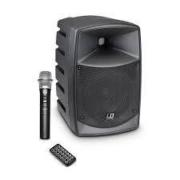audio

Input: microfoon

Output: speaker

visueel

Input: computer

Output: monitor

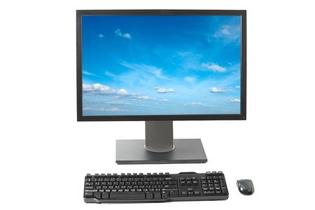

visueel

Input: toetsenbord

Output: tekst

sensor

Input: laser sensor

Output: informatie of je de laser hebt aan geraakt

Sensor

Input: ntc

Output: infrarood informatie

Welke vorm van input/output gebruiken wij?

Laser sensor

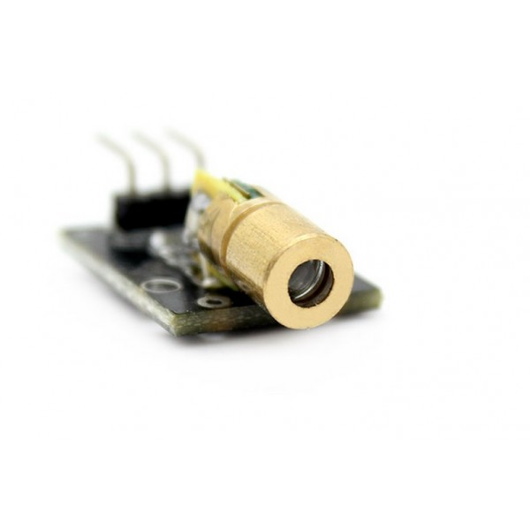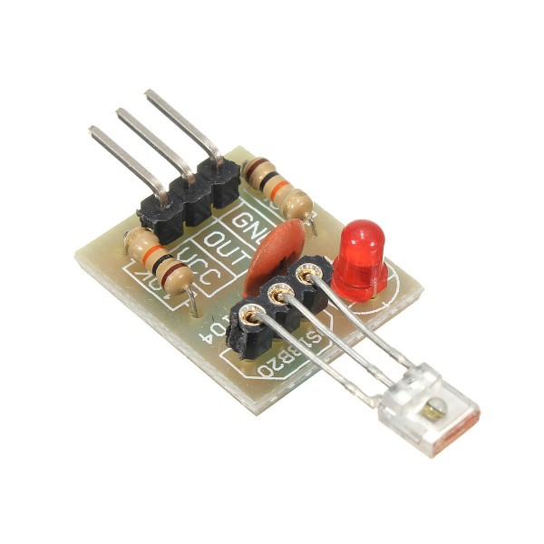

Wij gaan een laser sensor gebruiken. Deze sensor werkt door een gericht lampje (de laser) op een ontvanger te schijnen die registreer of er licht op word geschijnt. En als dit licht word gebroken dan komt er geen licht meer op ontvanger en gaat hij af.